
中興院區 24館樹木竄根處理施工作業
施工規範書
壹、施工範圍：
- 中興區院 24館周邊
貳、一般規範：
- 承攬商所攜帶工具及設備應符合相關法令要求，使用之臨時用電必需經設施工程人員指定供電位置接出，並經自備適當容量之漏電斷路器方可使用。
- 欲參與此項工程之廠商，投標前需會同請購人至現場會勘，充分了解施工範圍實際狀況與相關需求，否則日後承包商不得藉任何理由推諉或要求給於補償與加價。
- 本工程為責任施工，報價單所列數量僅供承包商估算及施工之參考。
- 本工程標單包含完成此項工程之所有未詳列於標單上的配件。
- 廠商於施工前需與請購人協商施工日期後方得以施工。
- 施工前防塵措施及每天清理施工現場、廢棄物當天清離。
- 廠商於施工期間於每日施工完畢時，將現場清理乾淨始可離開。
- 廠商在施工時須特別注意安全，施工人員的防護裝備需齊全，應依「本院院外人員至本院作業安全衛生管理基準」之相關規定辦理。
- 廠商於工程完畢須會同業主相關人員勘察現場復舊情形，如確屬廠商施工時破壞，廠商須負責修復。
- 廠商進入院內施工應穿著工作服或背心(附有廠商名稱及編號)，違反規定者即令停止施工，如屢勸屢犯則依本院相關規定辦理。
- 相關規範：
- 施工期間應設置明顯的警示區域，並確保人員全程配戴安全帽，以維護作業安全。
- 施工期間應設置地面行走安全，是現況放置木片板通行及警示。
- 如遇管路等無法抗拒問題需協助處理，費用另計。
- 本案須配合假日施工。

- 附件：
- 由RC面向外50公分範圍，向下挖掘30公分做地下根部切除(若有超過50公分之竄根仍需做清除)。
- 斷根處切口務必平滑，以助癒合組織之形成。
- 根部切除作業完成後，須放置導根板延緩根部生長，導根板(片與片間)50公分搭接。
- 範圍如圖標示：
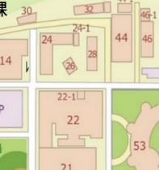
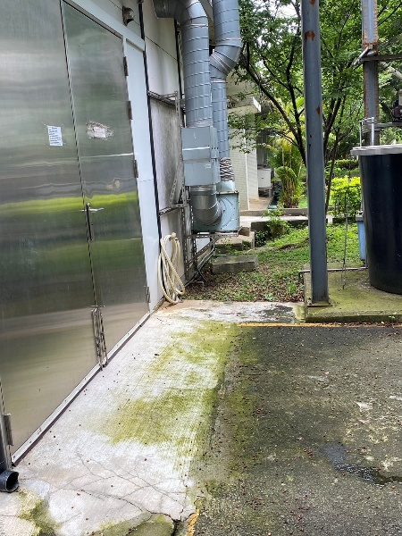
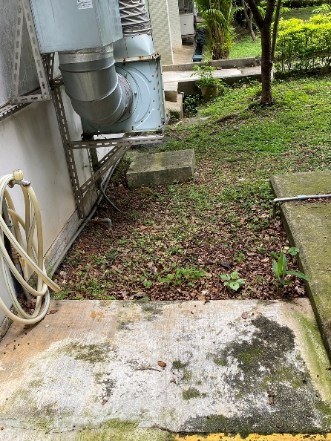

C

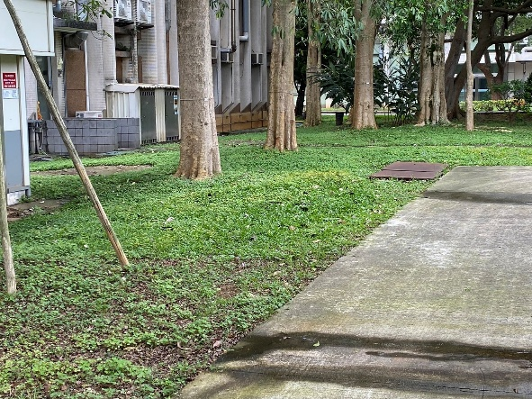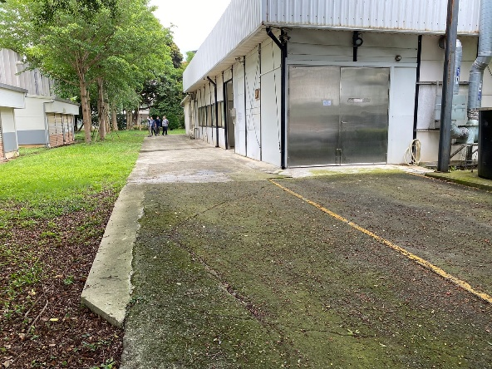

14P0301-F-03 V2

